■PatPro+®プロテクト方式変更申請に関してのお願い■

PatPro+®をプロテクト方式に変更していただくために、次ページの手順にて
必ず現在ご利用中のパスワードを一旦破棄いただいてから、
別紙のプロテクト方式変更申請書の各項目にもれなくご記入いただき、弊社へ送付にてご返送ください。
手続きが完了しましたら、プロテクターをお送りします。

尚、大変恐縮ではございますが、プロテクト方式変更の理由を詳しくご記入いただき、旧パスワードを併用なさらないことをご誓約くださいますようお願い申し上げます。

ご申請内容に漏れがございましたり、変更の理由が、PatPro+®の仕組み上、旧パスワードを使用できない状態ではないと判断させていただいた場合は、再度弊社より状況をお聞かせいただく場合がございます。 迅速な手続きができますよう、何卒ご協力いただきますよう、お願い申し上げます。

★送付先 ：
〒533-0033
大阪市東淀川区東中島1-18-27 丸ビル新館８F

株式会社エムティアイ「PatPro+パスワード申請係」

株式会社エムティアイ
〒533-0033 大阪市東淀川区東中島１－１８－２７ 丸ビル新館８階
ＴＥＬ：０６－６３７０－２４２０
ＦＡＸ：０６－６３７９－２８１４
E-MAIL: patpro@mti-osk.com
Website: http://www.mti-osk.com
◆現在ご使用中のパスワードを破棄していただく方法◆

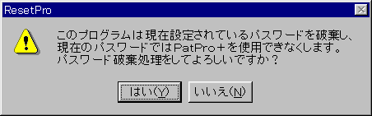

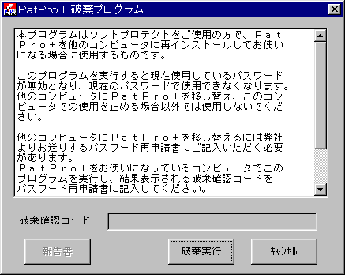

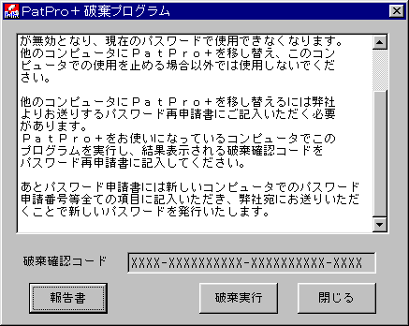

１． PatPro+のご利用を中止されるコンピューターにて「ResetPro.exe」を実行して旧パスワードを破棄してください）
※必ずメールにてお送りしている、新しい破棄プログラム（Resetpro.exe）を実行してください。

２．左のようなメッセージが表示されますので、よろしければ「はい」を選択します。

３．左のような画面に移りますので、説明を良くお読みになり、「破棄実行」ボタンをクリックしてください。

※「破棄実行」は一度実行すると取り消せません。一旦実行すると現在お使いのパスワードは無効となり、そのコンピューターではPatPro+を継続してお使いになれなくなりますので、くれぐれもご注意ください。

４．左のように破棄確認コードが表示されます。
このコードを次ページの「パスワード再発行申請書」の「旧パスワード破棄確認コード」の欄に記入してください。

５．「閉じる」ボタンをクリックして終了します。

※この後、新しくPatPro+をご利用になられるコンピューターにPatPro+をセットアップして、PatPro+を最初に起動した時に表示される「パスワード申請番号」を次ページの「パスワード再発行申請書」の「新パスワード申請番号」の欄に記入してください。

PatPro+®プロテクト方式変更申請書

株式会社エムティアイ行

下記の内容でPatPro+®のプロテクト方式変更を申請します。
尚、旧パスワードの使用権を放棄し、今後一切使用しません。
また、パスワードを他人に譲与したり、PatPro+®を複数のコンピューターで利用できるように併用するなど、PatPro+®の使用許諾に違反しないことを誓約します。
日付： 年 月 日

ご署名(自筆)： 印
（ご署名とご捺印を必ずお願いいたします）

●シリアル番号
●旧パスワード
●旧パスワード破棄確認コード
●変更の理由
(具体的に詳しくご記入ください)
※上記は全て必須項目です。未記入ですと変更致しかねますのでご注意ください。
■御氏名
■会社名
■所属・役職
- 住所  □会社 □自宅  どちらかにチェックしてください | 〒
■電話番号
■ＦＡＸ番号
■Ｅ－Ｍａｉｌ
- ご使用コンピューターのＯＳ | Windows：

